Секция: Биология

Тема: Почему у кошек в темноте светятся глаза?

Автор: Хорунжая Алёна

Научный руководитель: Челпанова Елена Леонидовна

Место выполнения работы: МБОУ НОШ3класс Пермский край, ЗАТО п. Звёздный

2013

Оглавление

- Введение........................................................................................ 3 стр.
- Цель, задачи, гипотеза исследования и план работы………….. 4 стр.
- Основная часть…………………………………………………… 5-6 стр.
- Выводы…………………………………………………………… 7 стр.
- Список литературы………………………………………………. 8 стр.
- Приложения………………………………………………………. 9-10 стр.
Введение
У меня дома уже восемь лет живёт кошка по кличке Сюзи. Я очень её люблю, она появилась в нашем доме вместе со мной. Однажды зимой, когда уже было темно на улице, я открыла дверь в свою комнату и вдруг с подоконника на меня засверкали два огонька. Сначала я испугалась, а потом увидела, что это кошка сидела на подоконнике. Мне стало очень интересно: почему у моей кошки так «горели» глаза.

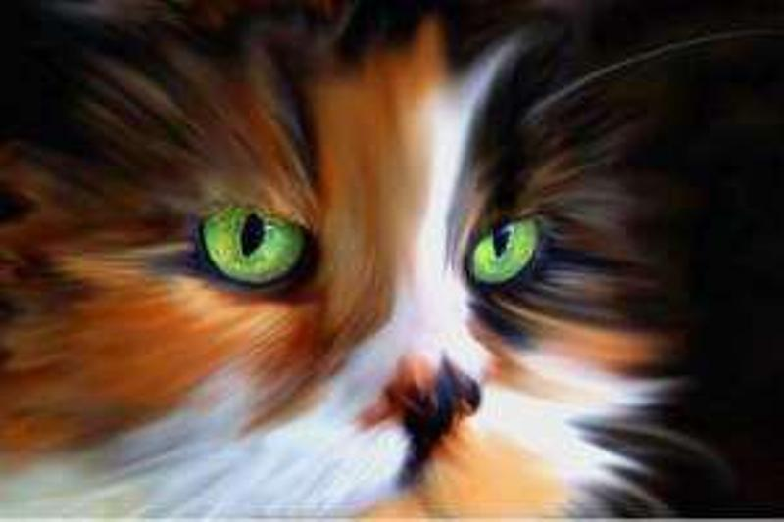
Цель исследования:
Выяснить, отчего у кошек светятся глаза в темноте.
Задачи исследования:
- Узнать, что помогает кошкам видеть в темноте.
- Понаблюдать за своей кошкой при разном освещении (искусственном и естественном).
- Сравнить полученные данные.
Гипотеза:
Я предположила, что у всех кошек светятся глаза в темноте, и это помогает им видеть, когда нет света.
План работы:
- Изучить литературу и интернет-ресурсы по данному вопросу.
- Повести исследования: при различном освещении – искусственном и естественном – пронаблюдать светятся ли глаза у кошек.

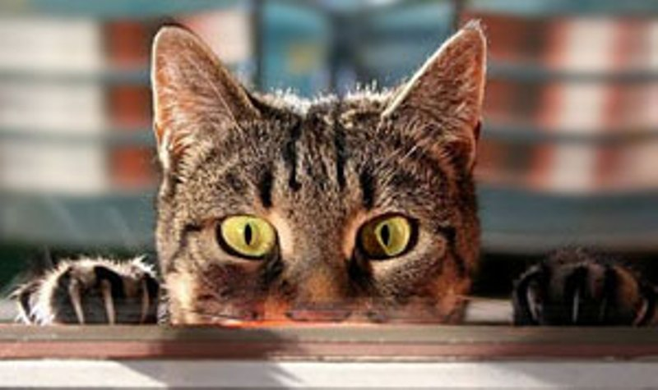
Основная часть
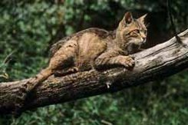
Как и у любого охотника – у кошки бесшумная походка, необычайно острое зрение, слух и обоняние. Есть у кошек и смертельные орудия – четыре длинных клыка, предназначенные для того, чтобы разрывать на куски добычу. Этому же служат острые, как иголки, изогнутые когти. Зато, втянув их, кошка грациозно и бесшумно крадётся за своей жертвой, ступая на мягких подушечках, которыми заканчиваются лапы. Но самое замечательное приспособление для охоты, которыми одарила природа кошку – её глаза. Удивительные глаза у кошки! Кошка, как большинство хищников, чаще всего охотится ночью, поскольку её глаза прекрасно видят в темноте.
Глаза у кошек бывают самых разных оттенков: «пиратские» жёлтые и загадочные зелёные, задумчивые голубые и даже хитрые оранжевые. Впрочем, многообразие цвета глаз не отражается на удивительной остроте зрения кошек. И кошки отлично видят не только днём, но и в сумерках.
Кошка относится к разряду млекопитающих, семейству кошачьих. Это семейство объединяет как давно вымерших, так и ныне существующих представителей. Всего известно 37 видов кошачьих.
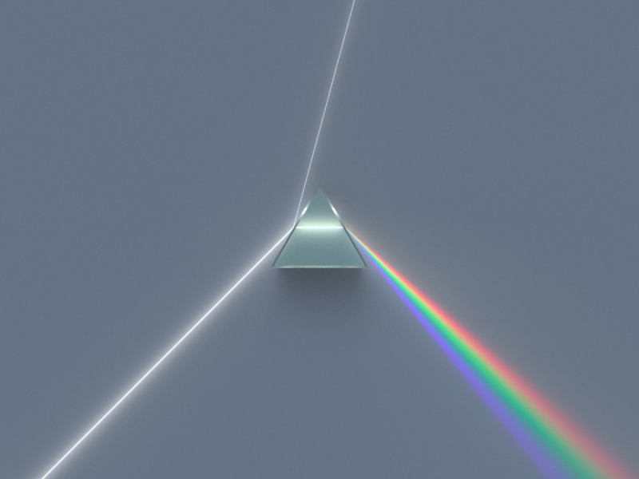
Первым делом я решила изучить литературу о свечении глаз кошки и узнала, что зрачки у кошки при слабом свете расширены, чтобы на сетчатку (светочувствительную оболочку глаза) попадало как можно больше света. За сетчаткой находится – тапетум. Тапетум – особый слой сосудистой оболочки глаза позвоночных. У различных групп животных меняется расположение, внешний вид и микроструктура тапетума. Этот отражающий слой имеет различную окраску в зависимости от того, какой красящий пигмент в нём содержится. Тапетум напоминает перламутр, он может занимать не всё глазное дно, а лишь часть в форме полумесяца, треугольника или ромба. Тапетум при этом даёт сильный сине-зелёный отблеск, а глазное дно без тапетума более слабый, красный. В таких случаях можно наблюдать, что два глаза одного животного светятся разным цветом или даже в одном глазу видны два цвета.
Раньше считалось, что различает кошка только шесть основных цветов и 25 оттенков серого цвета. Теперь оказалось, что методика определения этого была неверна. Ряд новых исследований показал, что в сетчатке глаза кошки присутствует некоторое количество нервных окончаний конической формы, которые обеспечивают определённую степень цветного зрения.
Начав наблюдение за своей кошкой, заметила одну особенность: глаза у кошки большие, если кошке надо посмотреть в сторону на то, что её интересует, ей надо повернуть в ту сторону голову. Ещё, оказывается, при ярком свете кошка видит мелкие детали хуже. Моя Сюзи не любит сильного света, ей удобнее находить предметы, находящиеся рядом с помощью обоняния.
Днём при естественном освещении зрачки у кошки сужаются и напоминают щёлочки. Но иногда зрачки у кошки при ярком свете могут быть расширены. По моим наблюдениям это происходит в те моменты, когда кошка хочет поиграть или чем-то заинтересовалась. Глаза при дневном свете у кошки блестят, но не светятся. Продолжая наблюдения за кошкой, я заметила, что по вечерам она обычно сидит в коридоре на пуфике. Зимой вечером уже очень темно и в коридоре свет не горит, а только падает из большой комнаты. При таких условиях глаза у кошки светились. Я решила посмотреть ночью, что будет происходить с её глазами. Было очень трудно поймать момент, но всё-таки мне это удалось. Ночью глаза у кошки, в полной темноте не светились, зрачки были расширены. Глаза блестели.
Для второго опыта (при искусственном освещении) я попросила своего старшего брата Андрея помочь мне. Мы взяли жестяную банку, чёрный картон, линейку, скотч, ножницы и фонарик (см. приложение 1, фото 1). У жестяной банки дно блестящее, поэтому я решила, что это будет у нас модель «зеркального» слоя - тапетума. Для того чтобы создать полную темноту в банке мы взяли чёрный картон. Посередине картона вырезали овальное отверстие длиной около 7,5см и шириной 2,5см (см. приложение 1, фото 2). Аккуратно вынули вырезанный картон и жестяную банку накрыли чёрным картоном так, чтобы вырезанное отверстие оказалось в центре горлышка банки. У нас получилась модель глаза кошки, картон закрепили на банке скотчем (см. приложение 1, фото 3). Модель кошачьего глаза взял мой брат. Он встал напротив меня, держа «глаз» на уровне моих глаз. В комнате было очень темно, модель глаза видно не было см. приложение 1, фото 4). Затем я включила фонарик, который держала на уровне левого глаза. Свет от фонарика падал на отверстие в банке. Свет отразился от блестящего дна банки (тапетума) и «глаз» засверкал (см. приложение 2, фото 1).
Так я узнала: блеск кошачьих глаз – это свет, который проник через отверстие в глазу – зрачок – и отразился от сверкающей зеркальной оболочки в глубине глаза. Эта оболочка – тапетум – помогает кошкам лучше видеть ночью. Кошке достаточно малейшего источника света: дальнего фонаря, света луны или звёзд, чтобы отразить его и увидеть всё, что необходимо. Следовательно, когда я зашла в свою тёмную комнату, луч света упал на кошку и её глаза засветились.

Вывод:
Исходя из моих экспериментов, моя гипотеза не подтвердилась. Ночью, в полной темноте глаза у кошек не светятся. Глаза у кошек светятся в темноте только в том случае, если есть хоть какое-то слабое освещение. Днём зрачки у кошки сужаются, а ночью расширяются, что позволяет её отражать падающий свет и видеть в темноте и при этом её глаза светятся.
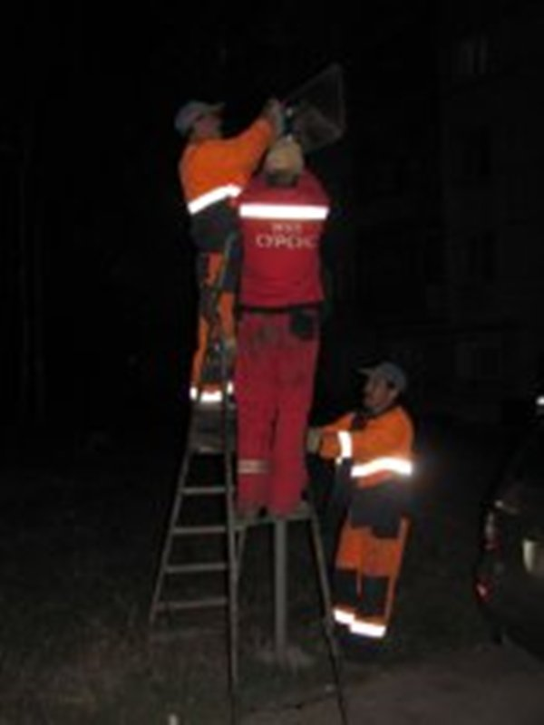
На основе свойств тапетума учёные изобрели много полезных вещей. Например катафоты. Наверное, правильнее было бы сказать котофоты, потому что принцип этого всем знакомого устройства, которые устанавливают на велосипеды, дорожные знаки, одежду дорожных рабочих был подсмотрен в глазах кошки. По-английски катафоты так и называются - cat's eye reflector (отражатель по принципу кошачьего глаза). Как раз поняв этот механизм, Перси Шоу в 1935 году и изобрёл катафот, который мало чем изменился за прошедшие годы.
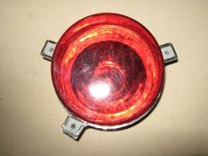


Список литературы:
1.Биологический энциклопедический словарь, гл.редактор М.С.Гиляров, - 2-е издание.
2. Кошка Новая энциклопедия. – издание 2003 года.
3. Всё обо всём. Животные – Москва, Аст, 2002.
4. strana-sovetov.com
5. begemoten.ru
6. KakGe.ru

Приложение 1

Фото 1
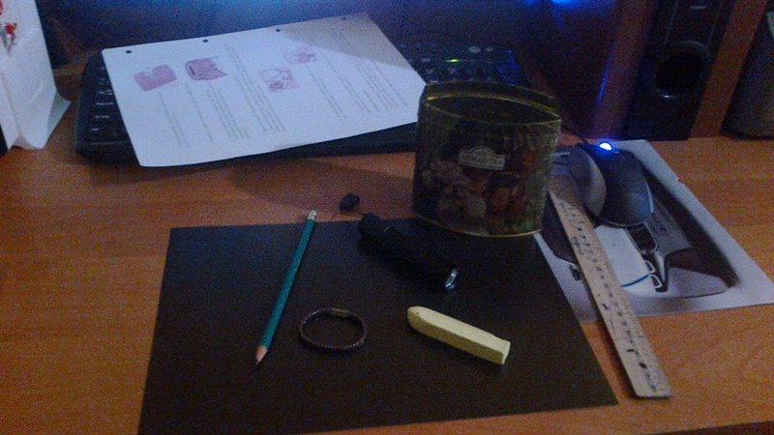

Фото 2



Фото 3
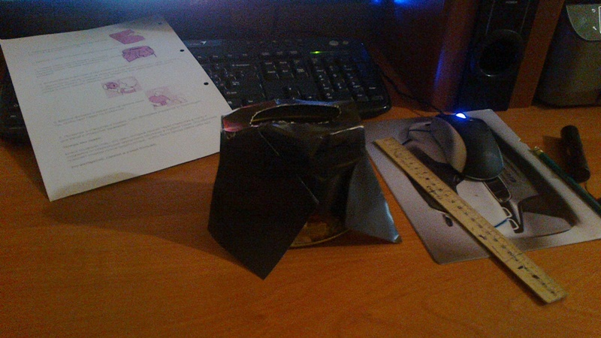

Фото 4

Приложение 2

Фото 1
